**Estación Ciudad Bolivar - CBOC HH  
  
Departamento:** Antioquia **| Municipio:** Ciudad Bolívar  
**Coordenadas de la estación:**  Lat. 5.864, Lon. -76.012  
**Tipo de transmisión:** Satelital **| Tipo de adquisición:** Tiempo Real  
**Condición de instalación:** Bunker **| Tipo de estación:** Permanente  
  
**Sensor de banda ancha - 00**   
**Sensor y digitalizador:** RT151, 120 s, 2000 V/m/s-Q330SR, gain 1, 100 sps,  
**Fecha inicio:** 2013-08-05 00:00:00 **| Fecha fin:** 2599-12-31 23:59:59  
  
  
  
**1. Funcionamiento**Durante le primer semestre de 2023, la estación CBOC, ha presentado un buen comportamiento en términos de calidad de señal y disponibilidad del dato.  
  
**1.1 Disponibilidad**La la estación sismológica CBOC, funciono al 100% de disponibilidad durante el primer semestre de 2023

**Comportamiento de disponibilidad en el semestre para las tres componentes**Z | mínimo: 100.0%, máximo: 100.0%, promedio: 100.0%  
N | mínimo: 100.0%, máximo: 100.0%, promedio: 100.0%  
E | mínimo: 100.0%, máximo: 100.0%, promedio: 100.0%  
  
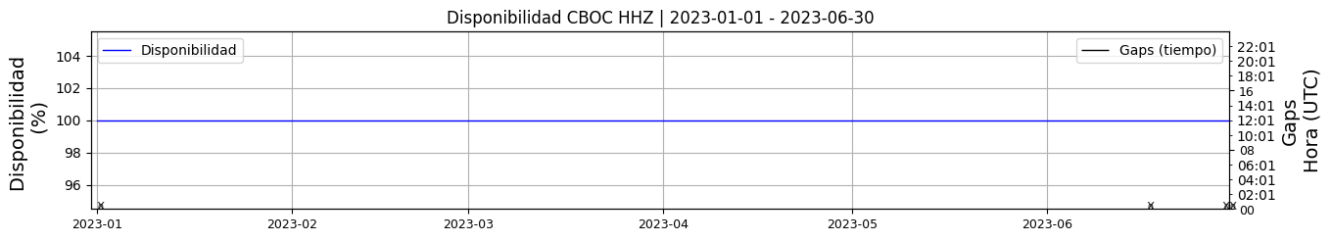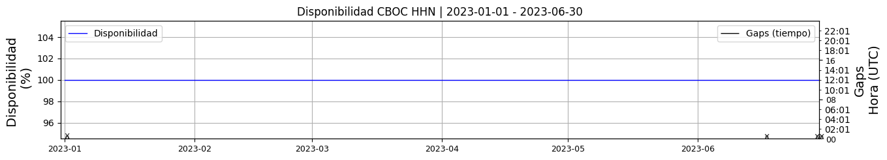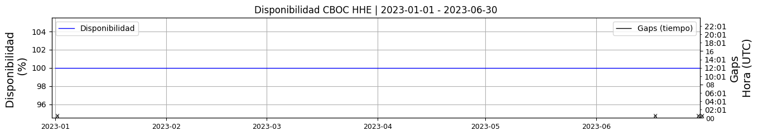 **Figura 1.** Gráfica de disponibilidad en los datos de la estación CBOC en sus tres componentes.  
  
**1.2 Gaps y Overlaps**La estación ha presentado un valor promedio de overlaps promedio de 0.24 y un valor promedio de gaps 0.02, valores muy bajos que no han afectado la calidad de la señal

**Comportamiento de gaps y overlaps en el semestre para las tres componentes  
  
Gaps**Z | número de gaps: 4, máximo: 1, promedio: 0.02  
N | número de gaps: 4, máximo: 1, promedio: 0.02  
E | número de gaps: 4, máximo: 1, promedio: 0.02  
  
**Overlaps**Z | número de overlaps: 44, máximo: 4, promedio: 0.24  
N | número de overlaps: 44, máximo: 4, promedio: 0.24  
E | número de overlaps: 44, máximo: 4, promedio: 0.24  
  
  
  
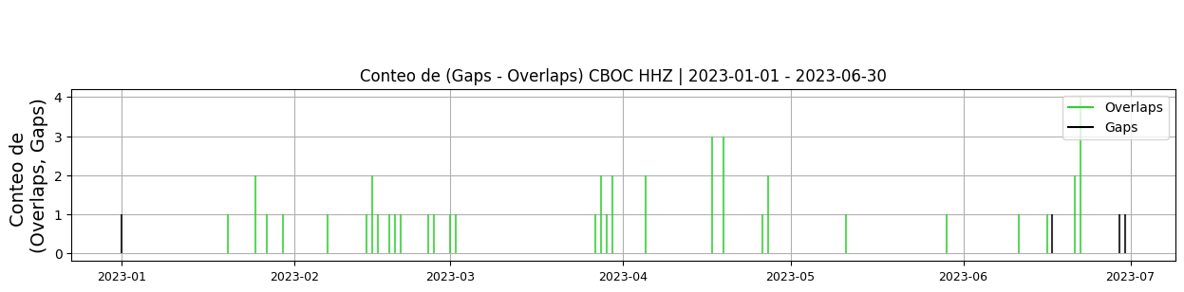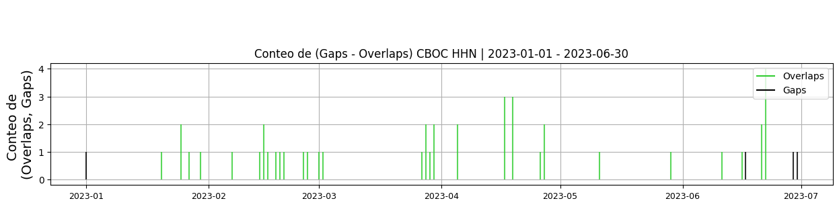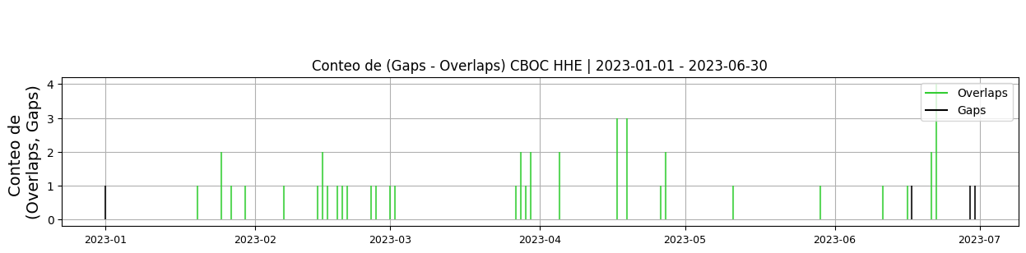 **Figura 2.** Gráfica de gap y overlaps en los datos de la estación CBOC en sus tres componentes.  
  
**2. Calidad**Durante el primer semestre de 2023, la estación ha mostrado un buen comportamiento, en términos de calidad, sin embargo ha presentado un máximo de 20 picos diarios, sin afectar el buen funcionamiento de la estación.   
  
**2.1 Offset**Las tres componentes del la estación sismológica, presentan valores constantes del offset en el tiempo, sin embargo la componente HZ presenta valores de Offset promedio de 5110 cuentas mientras la componente HN y HE presentan valores promedio de 1249 y -7843 cuentas respectivamente, se recomienda tratar de bajar estos valores en la próxima visita.  
  
**Comportamiento de offset en el semestre para las tres componentes**Z | mínimo: 4904.0, máximo: 5317.6, promedio: 5110.65  
N | mínimo: 1177.0, máximo: 1435.3, promedio: 1249.62  
E | mínimo: -8133.2, máximo: -7667.0, promedio: -7843.51  
  
  
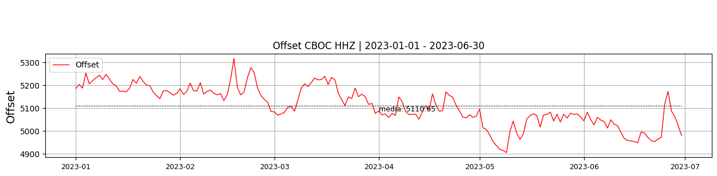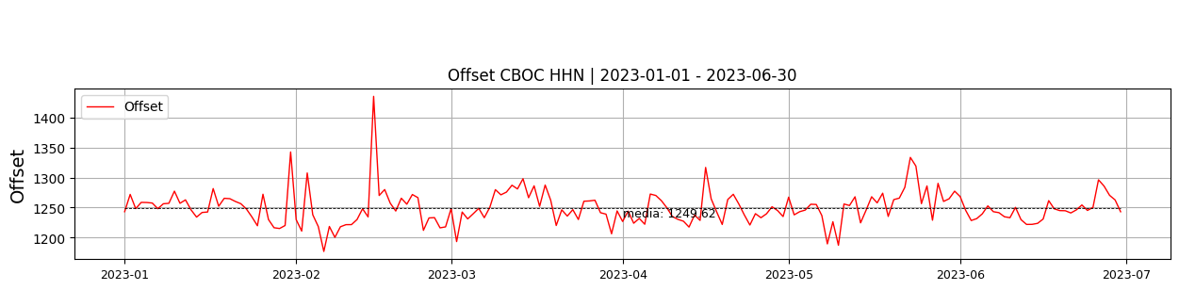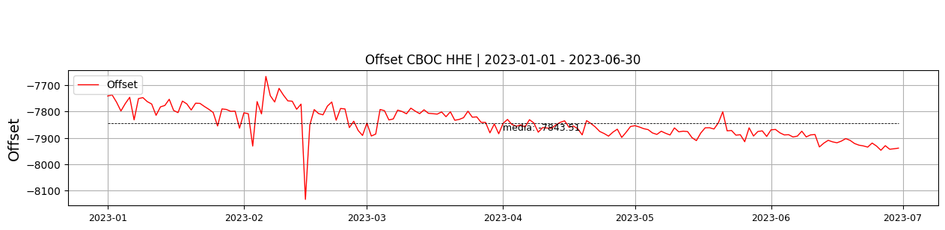  
 **Figura 3.** Gráfica de offset en los datos de la estación CBOC en sus tres componentes.  
  
**2.2 Análisis de ruido  
  
Porcentaje fuera de las curvas de Peterson de la media del espectro probabilístico de densidad de potencia (%PPSD) y picos**El %ppsd es el porcentaje de cuánto de la media del espectro de ruido de la estación se encuentra por fuera de las curvas de Peterson, Para las estaciones de banda ancha este %ppsd se espera que esté alrededor del 0% y esto nos dirá que las frecuencias registradas se encuentran dentro de lo normal o no.  
  
**Comportamiento del %ppsd y picos en el semestre para las tres componentes.**Z | promedio %ppsd: 0.03, número de picos: 378, máximo de picos: 9  
N | promedio %ppsd: 0.0, número de picos: 802, máximo de picos: 20  
E | promedio %ppsd: 0.03, número de picos: 966, máximo de picos: 19  
  
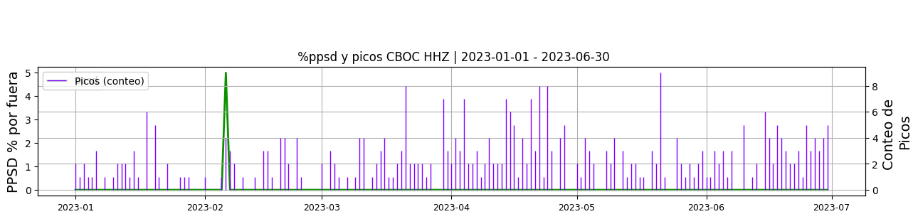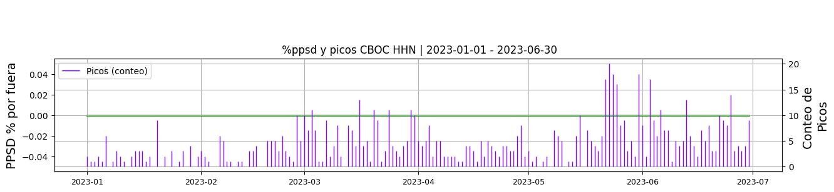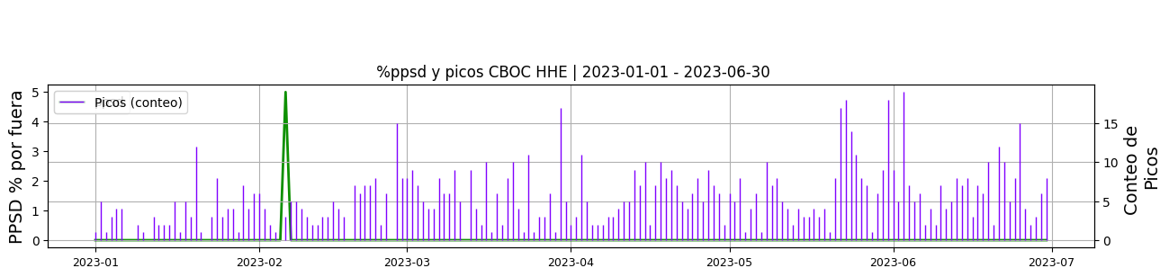 **Figura 4.** Gráfica de %ppsd y picos en los datos de la estación CBOC en sus tres componentes.  
  
**Espectro**La estación CBOC, presenta niveles de ruido bajos en un amplio rango de frecuencias (0.1 a 10 Hz)  
  
  
  
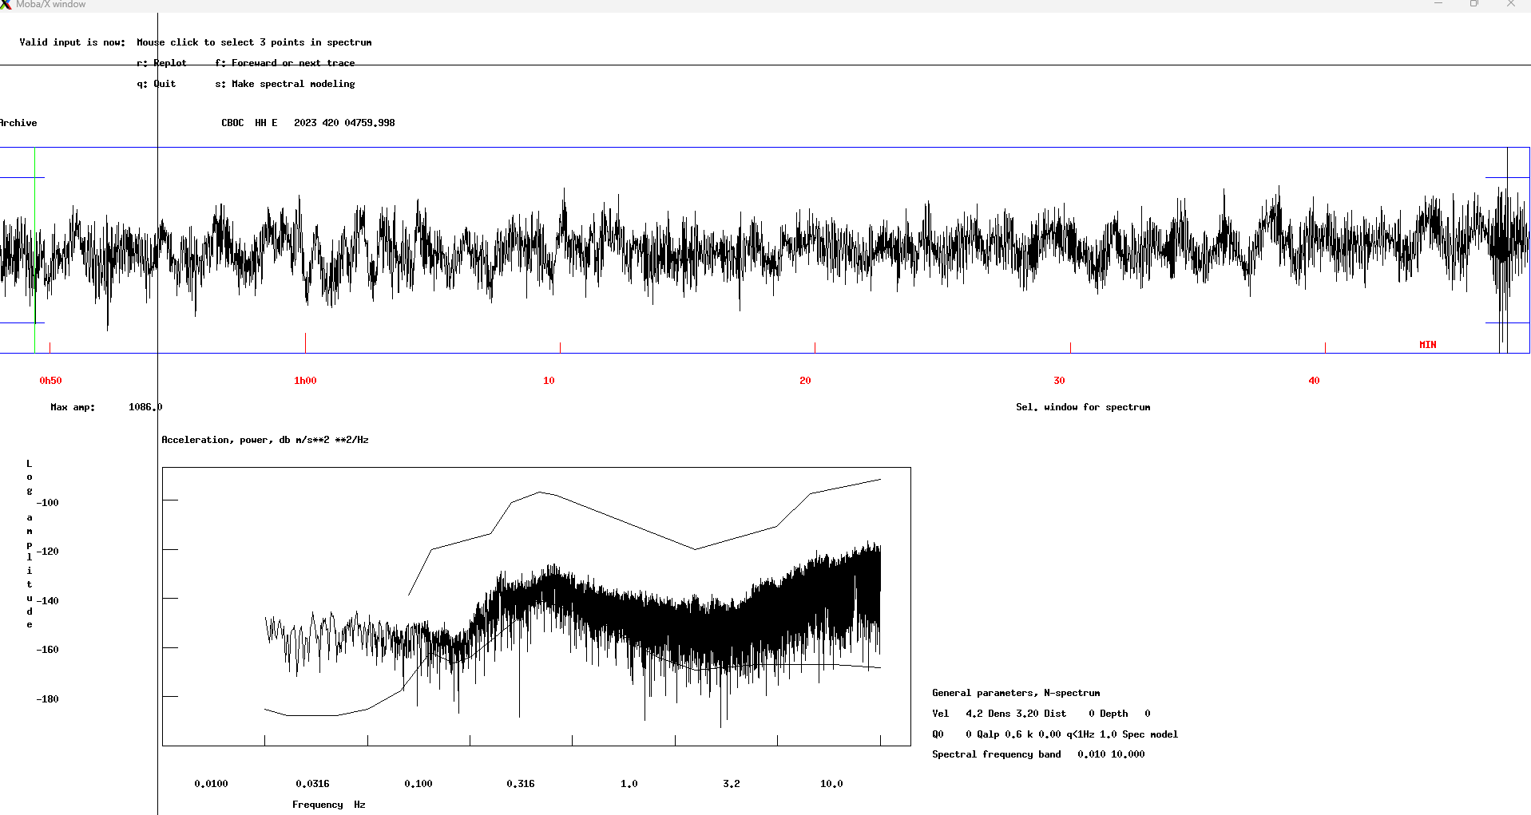 **Figura 5.** Espectro de ruido en los datos de la estación CBOC.  
  
 **3. Última visita**La última visita a la estación fue el 2022-11-13 por Oscar Suarez realizando mantenimiento preventivo, se limpia antena, buc, lnb y feed y tambien se limpia la estacion, se cambia modem satelital con s/n: 161995394 ya que presentó fallas y no encendia, se instala modem con s/n: 072265319, se verifican parámetros de funcionamiento. pendiente: se debe podar alrededor de la estación.  
  
  
  
**4. Recomendaciones**Se recomienda realizar próximamente el mantenimiento prevenido y realizar la limpieza (poda) a la estación